Una vez abierto los puerto y hechas las comprobaciones de las llamadas locales, pasaremos a la sincronización del dominio creado NOIP.

Tras hacer estos pasos nos iremos a nuestra Raspberry Pi y nos meteremos dentro de temporal (**cd/tmp/**) en la que crearemos una carpeta llamada noip2 con el comando de **mkdir noip2** y nos descargaremos el paquete de cliente noip dentro de esa carpeta a partir de un wget (**wget http://www.no-ip.com/client/linux/noip-duc-linux.tar.gz**). Una vez que lo descargamos lo descomprimimos una vez descargado con el siguiente comando: **tar -xzvf noip-duc-linux.tar.gz.**

Una vez descomprimido se nos descomprimirá una carpeta llamada **"noip-2.1.9-1"**, accedemos a esta misma y dentro de esta haremos un **make** y luego un **make install**

Para correrlo en el arranque solo agregamos la línea **/usr/local/bin/noip2** en archivo **/etc/rc.local.** Pero a mi no me funciona al arrancarlo no lo se me da errores.

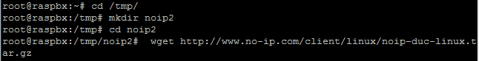

C:\Users\Manu\Desktop\11proyectofinal.PNG

C:\Users\Manu\Desktop\12proyectofinal.PNG

C:\Users\Manu\Desktop\13proyectofinal.PNG

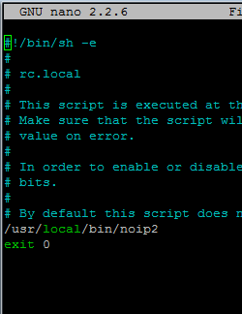

Una vez hecho esto nos volveremos al freepbx :

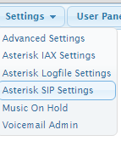

Y nos iremos a dynamic IP y pondremos esto:

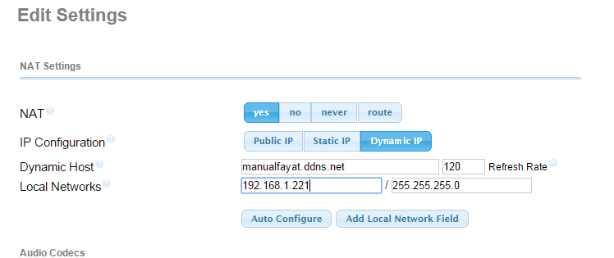

Esto es para hacer llamada con datos (no locales) pero a mi no me va parece que tengo un follo en algún lado y no puedo hacerla como que la extensión creada no llega a la centralita.